2019-2020学年第一学期联片办学期中考试试卷
八年级物理
考试时间：100分钟 满分：90分
注意事项：
1.答题前填写好自己的姓名、班级、考号等信息
2.请将答案正确填写在答题卡上

- 选择题（本大题16小题，每小题2分，共32分。在每小题给出的四个选项中,只有一项是符合题目要求的。）
1．用温度计测量烧杯中液体的温度时，如图1所示的方法中正确的是 （ ）
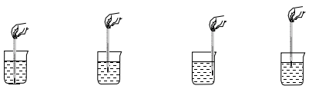
图1

A B C D
2．在图2中所示的各种自然现象中，属于熔化的是 （ ）
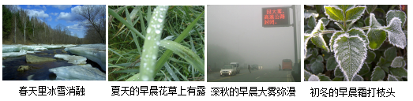
图2

A B C D
3.国际单位制中，长度的单位是 （ ）
A．m B．kg C．kg/m³ D．m³
4.我国漠河的气温可达到-50℃，其中“-50℃”读作 （ ）
A.零下摄氏五十度 B.零下五十摄氏度
C.摄氏负五十度 D.负摄氏五十度
5.要给体温计消毒，应采取下述的那种方法 （ ） [来源:学科网ZXXK]
八年级物理共7页 第1页
A. 在沸水中煮 B．在酒精灯火焰上烧
C. 用自来水冲 D. 用沾了酒精的棉花球擦
6.下列数据中最接近实际情况的是 （ ）
A.课桌的高度是80mm B.一名中学生的质量约为50kg
C.人感觉舒适的环境温度为36.5℃
D.初中毕业体育测成绩试中立定跳远的成绩是6m
7.小华从冰箱里拿出来一个鸡蛋，她发现不一会儿鸡蛋上布满了许多细小水珠，过一段时间小水珠又自动消失了。关于以上现象解释正确的是 （ ）
A.“鸡蛋上布满了小水珠”是凝华现象
B.“鸡蛋上布满了小水珠”是汽化现象
C.“小水珠消失了”是升华现象
D.“小水珠消失了”是汽化现象
8．用铜作原料在浇铸铜像的过程中，其物态变化图线应该是图3中的 （ ）
图3

9.甲、乙两盆水里都有冰块，甲盆里的冰块比乙盆里的少。甲盆放在阳光下，乙盆放在背阴处，两盆里的冰块都未完全熔化。对于两盆水的温度，下列说法正确的是 （ ）
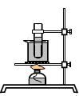
A.甲盆水温比乙盆高 B.甲盆水温比乙盆低
图4
C.甲、乙两盆水温相等
D.要用温度计测量后才知道哪盆水温高
10.如图4所示，将烧杯中的水加热到沸腾后再继续
加热，则试管中的水 （ ）
A．一定沸腾 B．一定不沸腾
八年级物理共7页 第2页
C．下部沸腾，上部不沸腾
D．开始不沸腾，过一会儿也沸腾了
11．小明用一个最多能装$5\text{kg}$水的塑料桶装满豆油，则筒内豆油的质量
（$ρ_{水}ρ_{\text{豆油}}$） （ ）
A．一定等于$5\text{kg}$ B．可能等于$5\text{kg}$
C．大于$5\text{kg}$ D．小于$5\text{kg}$
12.一支蜡烛燃烧过一半后，蜡烛的 （ ）
A．体积减少，密度减小 B．质量减少，密度减小
C．质量减少，密度不变 D．体积、质量和密度都减小
13. 被100℃的水蒸气烫伤往往比被100℃的水烫伤更厉害，这是因为 （ ）
A.水蒸气比开水的温度高 B.水蒸气蒸发时吸热
C.水蒸气液化时吸热 D.水蒸气液化时放热
14．因为$ρ=\frac{m}{V}$，所以 （ ）
A．对于同一种物质，$ρ$与$m$成正比
B．对于同一种物质，$ρ$与$V$成反比
C．对于同一种物质，$ρ$与$m$，$V$无关
D．以上说法都不正确
15.用天平测质量时，如果砝码磨损掉一些，则测量结果比真实值 （ ）
A．大些 B．小些 C．相等 D．无法确定
16.甲、乙两种物质的质量之比是5∶2，密度之比是10∶7，则两种物质的体积比是 （ ）[来源:Z+xx+k.Com]
A．50∶14 B．9∶5 C．7∶4 D．4∶7
二、填空题（每空1分，共21分）
甲
10
0
0
10
10
10
20
20
10
10
0
0
20
20
10
10
10
图5
乙
17. 温度是表示物体或环境＿＿＿＿＿＿的物理量。常用温度计的工作原理是利用液体＿＿＿＿＿＿的性质制成的。
18.白炽灯用的时间长了，玻璃泡会变黑，原因是灯泡内的钨丝先发生了＿＿现象，然后又发生了＿＿现象，附在了玻璃的内表面。（填物态变化的名称）
19. 如图5所示温度计读数为甲＿＿＿℃ 乙＿＿＿℃
八年级物理共7页 第3页
如图6，体温计的量程是＿＿＿，分度值为＿＿＿，示数是＿＿＿℃。
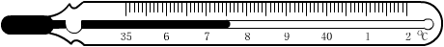
图6

20.采用高压锅做饭，是利用了锅内水上方的气压＿＿＿一个标准大气压时，水的沸点＿＿＿＿$\text{100}$℃，从而使煮饭比较省时间。（本题选填“高于”、“低于”或“等于”）
21. $\text{6300}\text{km}=$＿＿＿$m$， $7\text{.}9g/{{\text{cm}}^{3}}$ $=$＿＿＿${\text{kg}}/{m^{3}}$
22.水的密度是＿＿＿，它表示的物理意义是＿＿＿＿＿＿＿＿＿＿＿＿＿。
23.制作风筝要选用密度＿＿＿的材料，制造机器的底座尽可能选用密度＿＿＿的材料。（填“较大”或“较小”）
24.夏天吹电风扇是为了加快人体汗液的＿＿＿，该过程要＿＿＿（本空选填“吸热”或“放热”），从而使人感到凉快。
25.冰的密度是$0\text{.}9×{\text{10}}^{3}{\text{kg}}/{m^{3}}$，一杯水结成冰后，体积将＿＿＿，质量将＿＿＿＿。(本题选填“增大”“减小”或“不变”)。

三、实验题（每空1分，共21分）
26.（1） 如图7所示，物体A的长度是＿＿＿$\text{cm}$。
0
1
2
3
4
cm
A
图7

（2）某同学用一把分度值为1$\text{mm}$的刻度尺测量一个圆的直径。测量了5次，其数据为：8.26$\text{cm}$，7.26$\text{cm}$，8.25$\text{cm}$，8.25$\text{cm}$，8.24$\text{cm}$，请你仔细分析数据，有一个数据不合理，它是＿＿＿，得出小明测量的圆的直径是＿＿$\text{cm}$。
27. 下列是用温度计测量水的温度的实验步骤，请你将正确的实验顺序填写在横线上＿＿＿＿＿＿。
八年级物理共7页 第4页
A. 从水中取出温度计
B．让温度计的玻璃泡和水充分接触
C. 观察温度计的测量范围及最小分度值,选取适当的温度计
D．估计被测水的温度
E．读取温度计的示数,并记录数据
28.小明在测金属块密度时，按照以下实验步骤操作，请将过程补充完整。
（1）将天平放在水平桌面上，用＿＿＿把游码拨至零刻度线后，指针静止在如图8所示的位置，则应将平衡螺母向＿＿＿端调节（选填“左”或“右”）.
(2)天平调节平衡后，将待测金属轻轻放在＿＿＿盘，估计待测金属的质量，加减砝码，当托盘天平中的砝码和游码的位置如图9所示时，天平重新平衡，则金属的质量是＿＿＿$g$。
(3) 如图10所示，金属的体积是＿＿＿${\text{cm}}^{3}$，该物体的密度是＿＿＿$\text{kg}/m^{3}$.
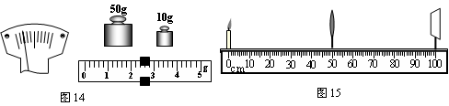
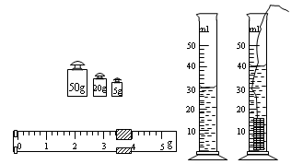
图8
图10
图9

29. 在探究海波和石蜡熔化规律时，小华记录的实验数据如下表所示。请根据表中的实验数据解答下列问题。
加热时间/min | 0 | 1 | 2 | 3 | 4 | 5 | 6 | 7 | 8 | 9 | 10
海波温度/ ℃ | 42 | 44 | 46 | 48 | 48 | 48 | 48 | 48 | 51 | 54 | 57
石蜡温度/ ℃ | 42 | 43 | 44[来源:学科网ZXXK] | 46 | 47 | 48 | 49 | 51 | 52 | 54 | 56
（1）把装着海波的试管放在烧杯的水中加热，而不是直接用火加热试管，是为了使海波＿＿＿＿＿＿＿。
（2）海波在熔化过程中，吸收热量，温度＿＿＿(选填“变高”“变低”或“不变”)，所以为＿＿＿；海波熔化过程经历了＿＿＿$\text{min}$。
（3）海波的熔点是＿＿＿℃。
八年级物理共7页 第5页
（4）当海波的温度为42℃时，它处于＿＿＿态。（选填“固”或“液”）
（5）请在图11方格纸上画出海波熔化的图象。
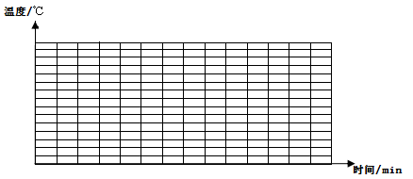
图11

30.如图12所示是小丽同学“观察水沸腾”的实验装置。
（1）如果要适当缩短实验时间，可采取的措施有（写出一种方法即可）＿＿＿＿＿＿。
（2）小丽观察到沸腾前和沸腾时水中气泡上升过程中的两种情况，如图13（a）、（b）所示,则＿＿＿是水沸腾时的情况。
（3）小丽通过记录的数据做出水的温度随时间变化的图象如图14 ，由图象可知，实验中的水的沸点是＿＿＿℃。则当时的大气压比标准大气压＿＿＿（选填“高”或“低”）。
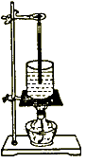
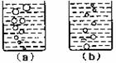
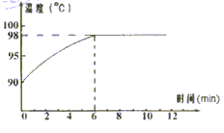
图12
图13
图14

八年级物理共7页 第6页

四、计算题（第32题4分，第33题、34题各6分，共16分，无计算过程不得分）
31. 小明家有一块纪念章，其质量为$\text{44}\text{.}5$$g$，体积为$5{\text{cm}}^{3}$。求该纪念章的密度是多少？请你通过查表判断该纪念章可能是由何种物质制成的？
物质 | 密度（${\text{kg}}/{m^{3}}$）
银 | $$\text{10}\text{.}5×{\text{10}}^{3}$$
铜 | $$8\text{.}9×{\text{10}}^{3}$$
钢、铁 | $$7\text{.}9×{\text{10}}^{3}$$
铝 | $$2\text{.}7×{\text{10}}^{3}$$

32.一只质量为$\text{200}g$的瓶子装满水时的质量为$1\text{.}2\text{kg}$, 则
- 该瓶的容积是多少${\text{cm}}^{3}$？
（2）若将此瓶装满密度为$0\text{.}8×{\text{10}}^{3}{\text{kg}}/{m^{3}}$的煤油时，煤油的质量是多少$\text{kg}$?

33. 一个空心铜球的质量为$\text{89}g$，体积为$\text{30}{\text{cm}}^{3}$。将它的空心部分注满某种液体后，总质量为$\text{361}g$。求：（已知铜的密度$ρ_{铜}=8\text{.}9×{\text{10}}^{3}{\text{kg}}/{m^{3}}$）
（1）这个铜球空心部分的体积；
（2）注入液体的密度。

